|  |  |  |
| --- | --- | --- |
| Persoon | Activiteit | Uren |
| Iedereen | Verhaal opzet | 1,5 |
| Marloes | Style insporatie maken | 1,5 |
| Iedereen | Pitch | 1 |
| Iedereen | Verder verwerken van verhaal, gameloop, scenarios en bedenken van de minigames | 4 |
| Iedereen | Taakverdeling en assets bedenken | 1 |
| Almina en Sander | Assets genereren met AI | 4 |
| Iedereen | Taken verder verdelen, assets na lopen | 2 |
| Gerben | Game Manager maken + samplescene | 1,5 |

## Style insporatie

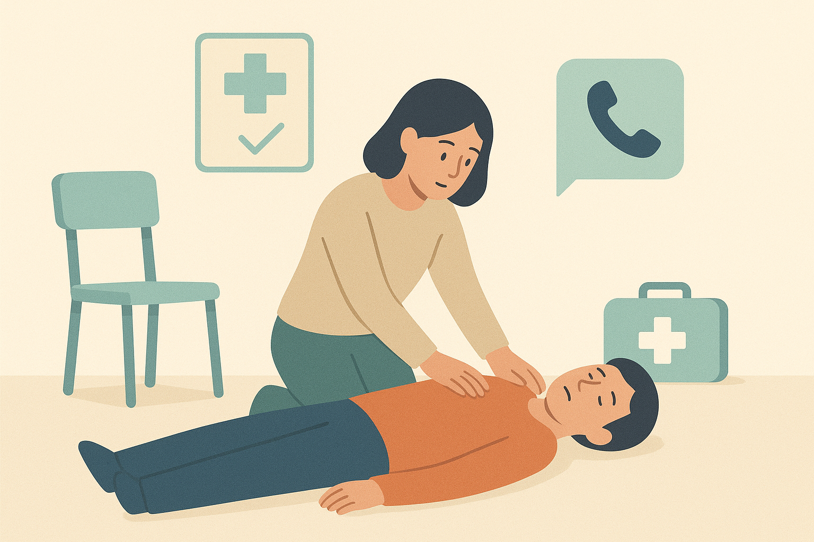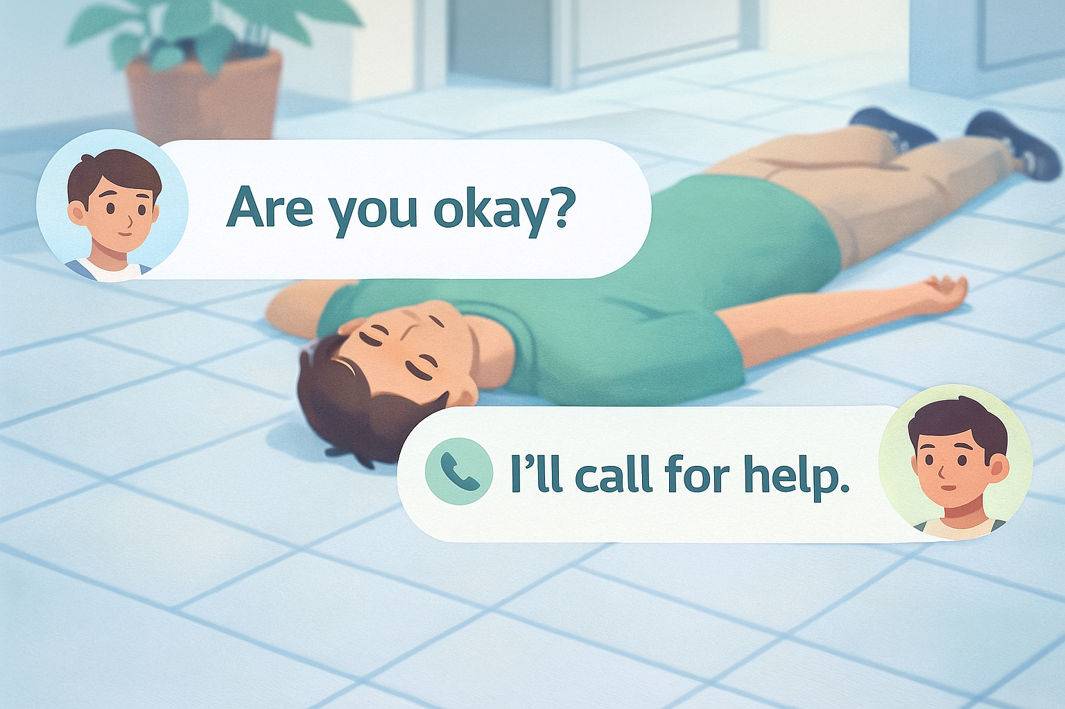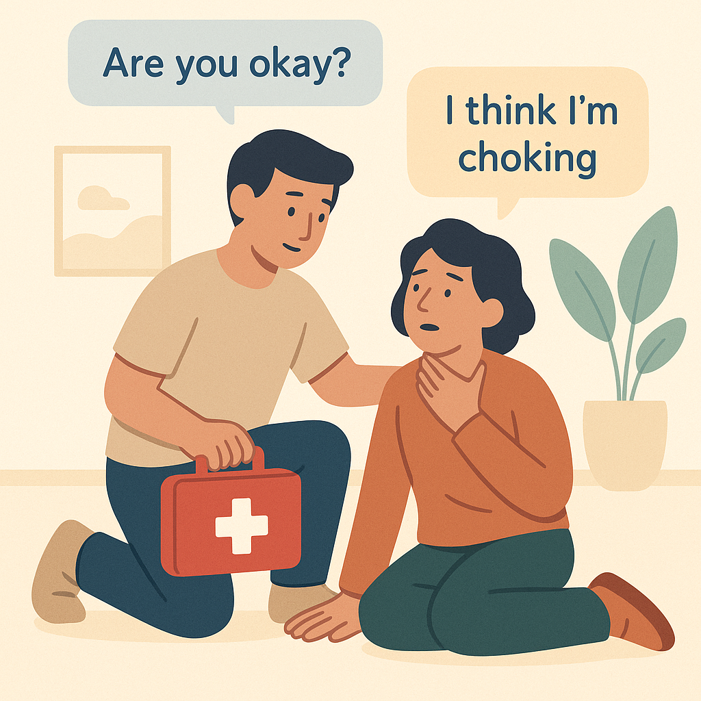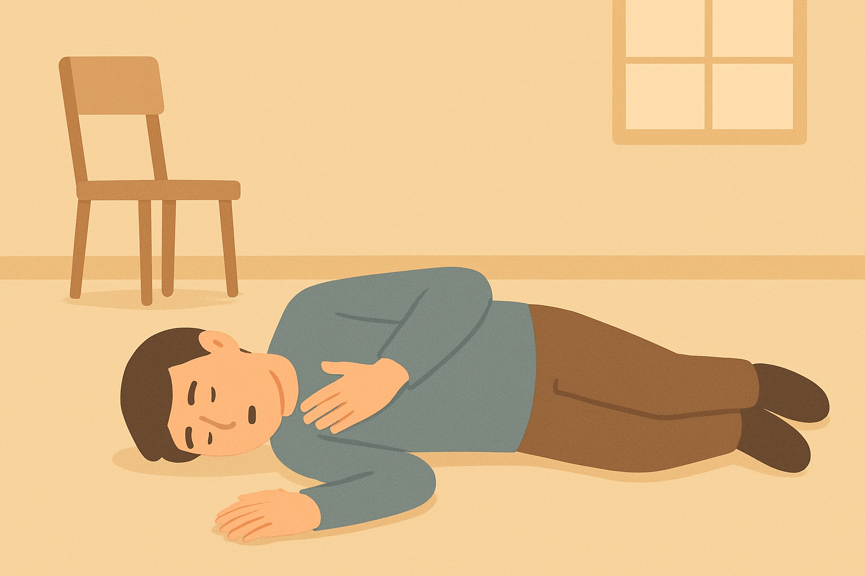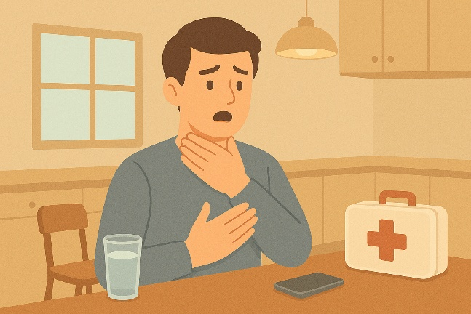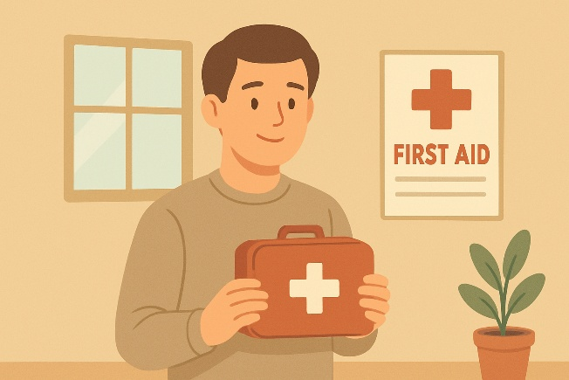

## Kleuren

In Unity zijn deze gedefineerd in de swatches, wanneer deze gepushed is kan iedereen deze gebruiken zodat het universeel blijft.

**E1be94**

**Cf6d47**

**5c9b9d**

**214458**

**98b19d**

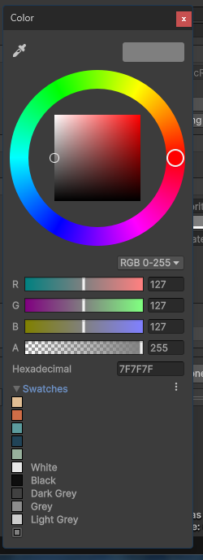

## Typography

Gekozen voor twee vershcillende fonts:

- Knewave -> meer playfull leuk voor title en headers

- Outfit -> een rustige goed te leze font , goed voor body tekst

In Unity wanneer je Text (TMP) gebruikt krijg je een preset Style sheet en kan je makkelijk zlef aan passen, de code die hiervoor gebruikt wordt lijkt op CSS.

De style sheet is te vinden in Assets>TextMesh Pro > Resources > style sheets.

De fonts moeten in Resources > fonts & Materials> wanneer in gedropt, moet je eerst nog deze omzetten naar een SDF

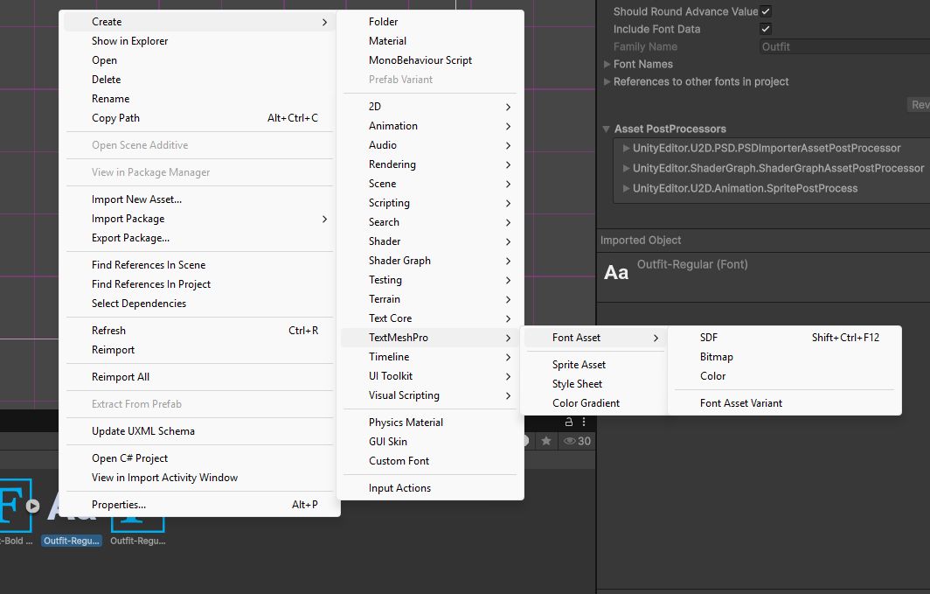

## 1. Verhaal:

Je speelt als **Sam**, een nieuwe vrijwilliger bij een lokaal buurtcentrum waar vandaag een groot buurtfeest plaatsvindt. Het is druk, er wordt gekookt, gesport en gespeeld.

De rode draad in het verhaal is **verantwoordelijkheid**. Terwijl de beheerder van het centrum druk is met de organisatie, ben jij de enige die een EHBO-cursus heeft gevolgd. Bij elk incident moet jij kalm blijven terwijl de omstanders (NPC's) soms in paniek raken of verkeerde adviezen geven. Je doel is om de dag door te komen met zo min mogelijk 'ernstige' afloop.

## 2. De Gameloop: "Kijk, Denk, Doe"

De game volgt een cyclisch proces voor elk scenario:

1. **De Trigger:** Er komt iemand binnen met een situatie
2. **Analyse:** Je klikt op het slachtoffer om symptomen te checken (ademhaling, bewustzijn, bloeding).
3. **Verkennen**: Wat is er beschikbaar, denk aan w
4. **Interactie:** De acties die uitgevoerd moeten worden, per actie is een kleine mini game
5. **Feedback & Reflectie:** Een korte pop-up legt uit *waarom* je handeling goed of fout was, gevolgd door de aankomst van de professionele hulpdiensten (indien nodig).

## 3. De 5 Scenario's

|  |  |  |
| --- | --- | --- |
| Scenario | Wat is er gebeurd? | Kernhandeling |
| **1. De Keukenhulp** | Iemand snijdt zich diep tijdens het snijden van brood. | **Wondverzorging:** Druk uitoefenen, schoonmaken (indien oppervlakkig) en verbinden. |
| **2. De Warme Koffie** | Een kind stoot een hete kop koffie over zijn arm. | **Brandwonden:** "Eerst water, de rest komt later." Minimaal 10-20 min lauw water. |
| **3. De Sportieveling** | Een oudere man wordt onwel en zakt langzaam weg. | **Stabiele zijligging:** Luchtweg vrijhouden bij een bewusteloos maar ademend slachtoffer. |
| **4. De Klusser** | Iemand is van een trapje gevallen en heeft een schaafwond vol vuil. | **Reiniging:** Desinfecteren en de juiste pleister/verband kiezen. |
| **5. De Verslikking** | Iemand krijgt een stukje saté in de verkeerde keel. | **Heimlich/Slagen:** Ingrijpen bij verslikking (vijf slagen tussen de schouderbladen). |

## 4. Gamificatie Elementen

Om de speler gemotiveerd te houden en de leerstof te verankeren:

* **De "Paniek Meter":** Een balk die langzaam volloopt. Hoe langer je wacht met de juiste handeling, hoe moeilijker het wordt (het scherm kan gaan schudden of de muziek wordt sneller). Snel handelen levert meer punten op.
* **Sterrenscore:** Per scenario krijg je 1 tot 3 sterren op basis van:
  + Veiligheid (heb je eerst om je heen gekeken?)
  + Snelheid.
  + Juiste volgorde van handelen.
* **De 'Review' Modus:** Na elk scenario zie je een korte replay van je acties met de tekst uit de officiële richtlijnen ernaast.

## 4. 1. De "Action Sequence" (Stabiele Zijligging) - Gerben

In plaats van een simpele lijst, gebruik je een **drag-and-drop tijdlijn**.

* **De Minigame:** Het slachtoffer ligt op de rug. De speler krijgt onderaan het scherm 5 icoontjes van arm- en beenposities.
* **Interactie:** De speler moet de icoontjes in de juiste volgorde naar de 'tijdlijn' slepen.
* **De Uitdaging:** Als de volgorde fout is (bijvoorbeeld: eerst rollen voordat de arm goed ligt), rolt het slachtoffer terug op zijn rug en moet je opnieuw beginnen.

## 4.2. De "Precision Pour" (Brandwonden) - Sander

Bij brandwonden is de temperatuur en de duur van het koelen cruciaal.

* **De Minigame:** Een thermometer-interface. De speler moet de kraan bedienen om de watertemperatuur in de "Safe Zone" (lauw water) te houden.
* **Interactie:** De speler moet een slider met de muis vasthouden binnen een bewegend groen vlak op de thermometer.
* **De Uitdaging:** Als het water te koud of te warm wordt, stopt de 'koeltimer' (die 20 minuten moet simuleren in 20 seconden speeltijd).

## 4.3. De "Pressure Point" (Hevige Bloeding)

* **De Minigame:** Er verschijnen 'drukpunten' op de wond die de speler moet aanklikken en ingedrukt moet houden.
* **Interactie:** Vergelijkbaar met een "Whack-a-mole" maar dan met vasthouden. Er verschijnen visuele cirkels op de wond die groter worden; de speler moet daarop klikken en de muisknop ingedrukt houden om het bloeden te stoppen.
* **De Uitdaging:** Terwijl je drukt met de ene hand, moet je met de andere hand (je tweede cursor of via sneltoetsen) een snelverband uit je tas slepen.

## 4.4. De "Disinfect & Swipe" (Wondreiniging)

* **De Minigame:** Een 'schoonmaak'-simulatie voor een schaafwond vol zand.
* **Interactie:** De speler selecteert een nat gaasje. Met de muis moet de speler cirkelvormige bewegingen maken over de wond om het vuil te verwijderen.
* **De Uitdaging:** Je moet van *binnen naar buiten* werken. Als je van buiten naar binnen veegt, wordt de "infectiemeter" hoger omdat je vuil terug in de wond wrijft.

## 4.5. De "Impact Rhythm" (Heimlich / Verslikking) - Almina ?

* **De Minigame:** Een ritme-game voor de 5 slagen tussen de schouderbladen.
* **Interactie:** Een balk onder in het scherm met een cursor die heen en weer beweegt. De speler moet op de spatiebalk drukken precies wanneer de cursor in het "kracht-vlak" staat.
* **De Uitdaging:** Te zacht slaan heeft geen effect, te hard slaan (buiten het vlak) geeft een strafscore. Na 5 goede slagen moet de speler een "omarm-beweging" maken met de muis voor de buikstoten.

### 4.6 Verband leggen

- De minigame: Op juiste manier verband leggen

- Interactie: Ziet het lichaamsdeel en moet dan een grijze vlak volgen waar het verband neer gelegd moet worden. (Misschien: gebruik de rol op de juiste manier)

- Uitdaging: Het moet niet te scheef liggen, het moet overlappen.

## 5.Lijst met assets

Knoppen assets zonder achtergrond met een goede resolutie

* Omgeving achtergrond
* Knopje dat de ehbo doos is (rooddoosje met een plusje)
* Knopje dat een kraan moet voorstellen
* Wasbak met kraan
  + Asset met alleen de arm met de brandwond
  + water
* Doosinhoud van de ehbo doos
  + Rol tape
  + Verband
  + Pleisters
  + Gaas
  + Schaar
  + Jodium
* Doos(Handschoenen)
* Houdingen van stabiele zijligging, per stap
* Poppetjes
  + Eentje met een brandwond, eindstand met verband
    - Brandwond moet op een arm/hand zijn
    - Brandwond stadiums:
  + Oudere man, deze is voor de stabiele zijliging. Dus liggend op de grond en in de zijligging
  + Schaaf wond
    - Versie met de open vieze wond
    - Versie met jodium erop
  + Met een snee
  + Stikkend poppetje, versie van zijn dat die niet meer stikt
  + supervisor
* Pijl (om aan te wijzen waar ze op moeten klikken)
* Ster
* Lintje of een troffee